Міністерство Освіти і Науки України
Західноукраїнський національний університет
Факультет комп’ютерних інформаційних технологій

Лабораторна робота №1

Підготував:

Перевірив:

Тернопіль 2022

Тема: Прості типи даних. Базові конструкції мови С.

Мета: Навчитися складати алгоритми розв’язку задач у вигляді блок-схеми , ознайомитися з простими типами даних та базовими конструкціями мови Сі, оволодіти практичними навичками складання ,введення , редагування і виконання найпростіших діалогових програм.

Завдання: скласти алгоритм у вигляді блок-схем для задач які наведено нижче (обрати по три задачі з мкожного десятка за правилом встановленим викладачем) та написатипрограми для їх розвязання мовою програмування Сі. Виконати звіт до лабораторної роботи який вміщує створені блок-схеми та програми.

Завдання 24: Напишіть програму, що друкує у напрямку спадання усі дільники введеного числа.
Блок-схема:
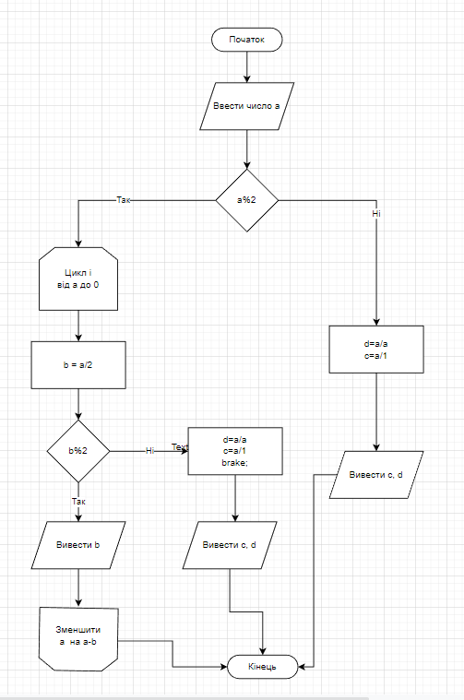

Код:
#include <iostream>
using namespace std;
int x;
int main() {
cout<<"Num: ";
cin>>x;
for (int i = x; i >= 1; i--) {
if (x % i == 0) cout<<i<<endl;
}
}

Результат:
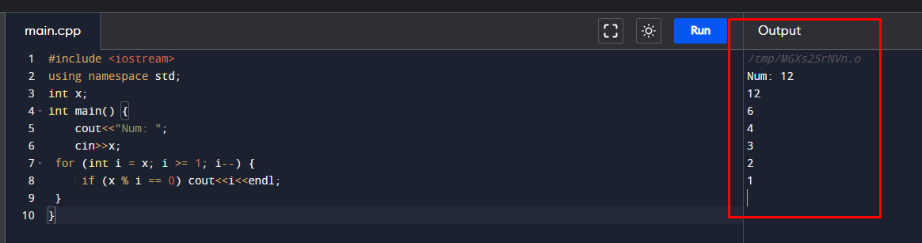
Висновок: На цій лабораторній роботі ми навчитися складати алгоритми розв’язку задач у вигляді блок-схеми , ознайомитися з простими типами даних та базовими конструкціями мови Сі, оволодіти практичними навичками складання ,введення , редагування і виконання найпростіших діалогових програм.

